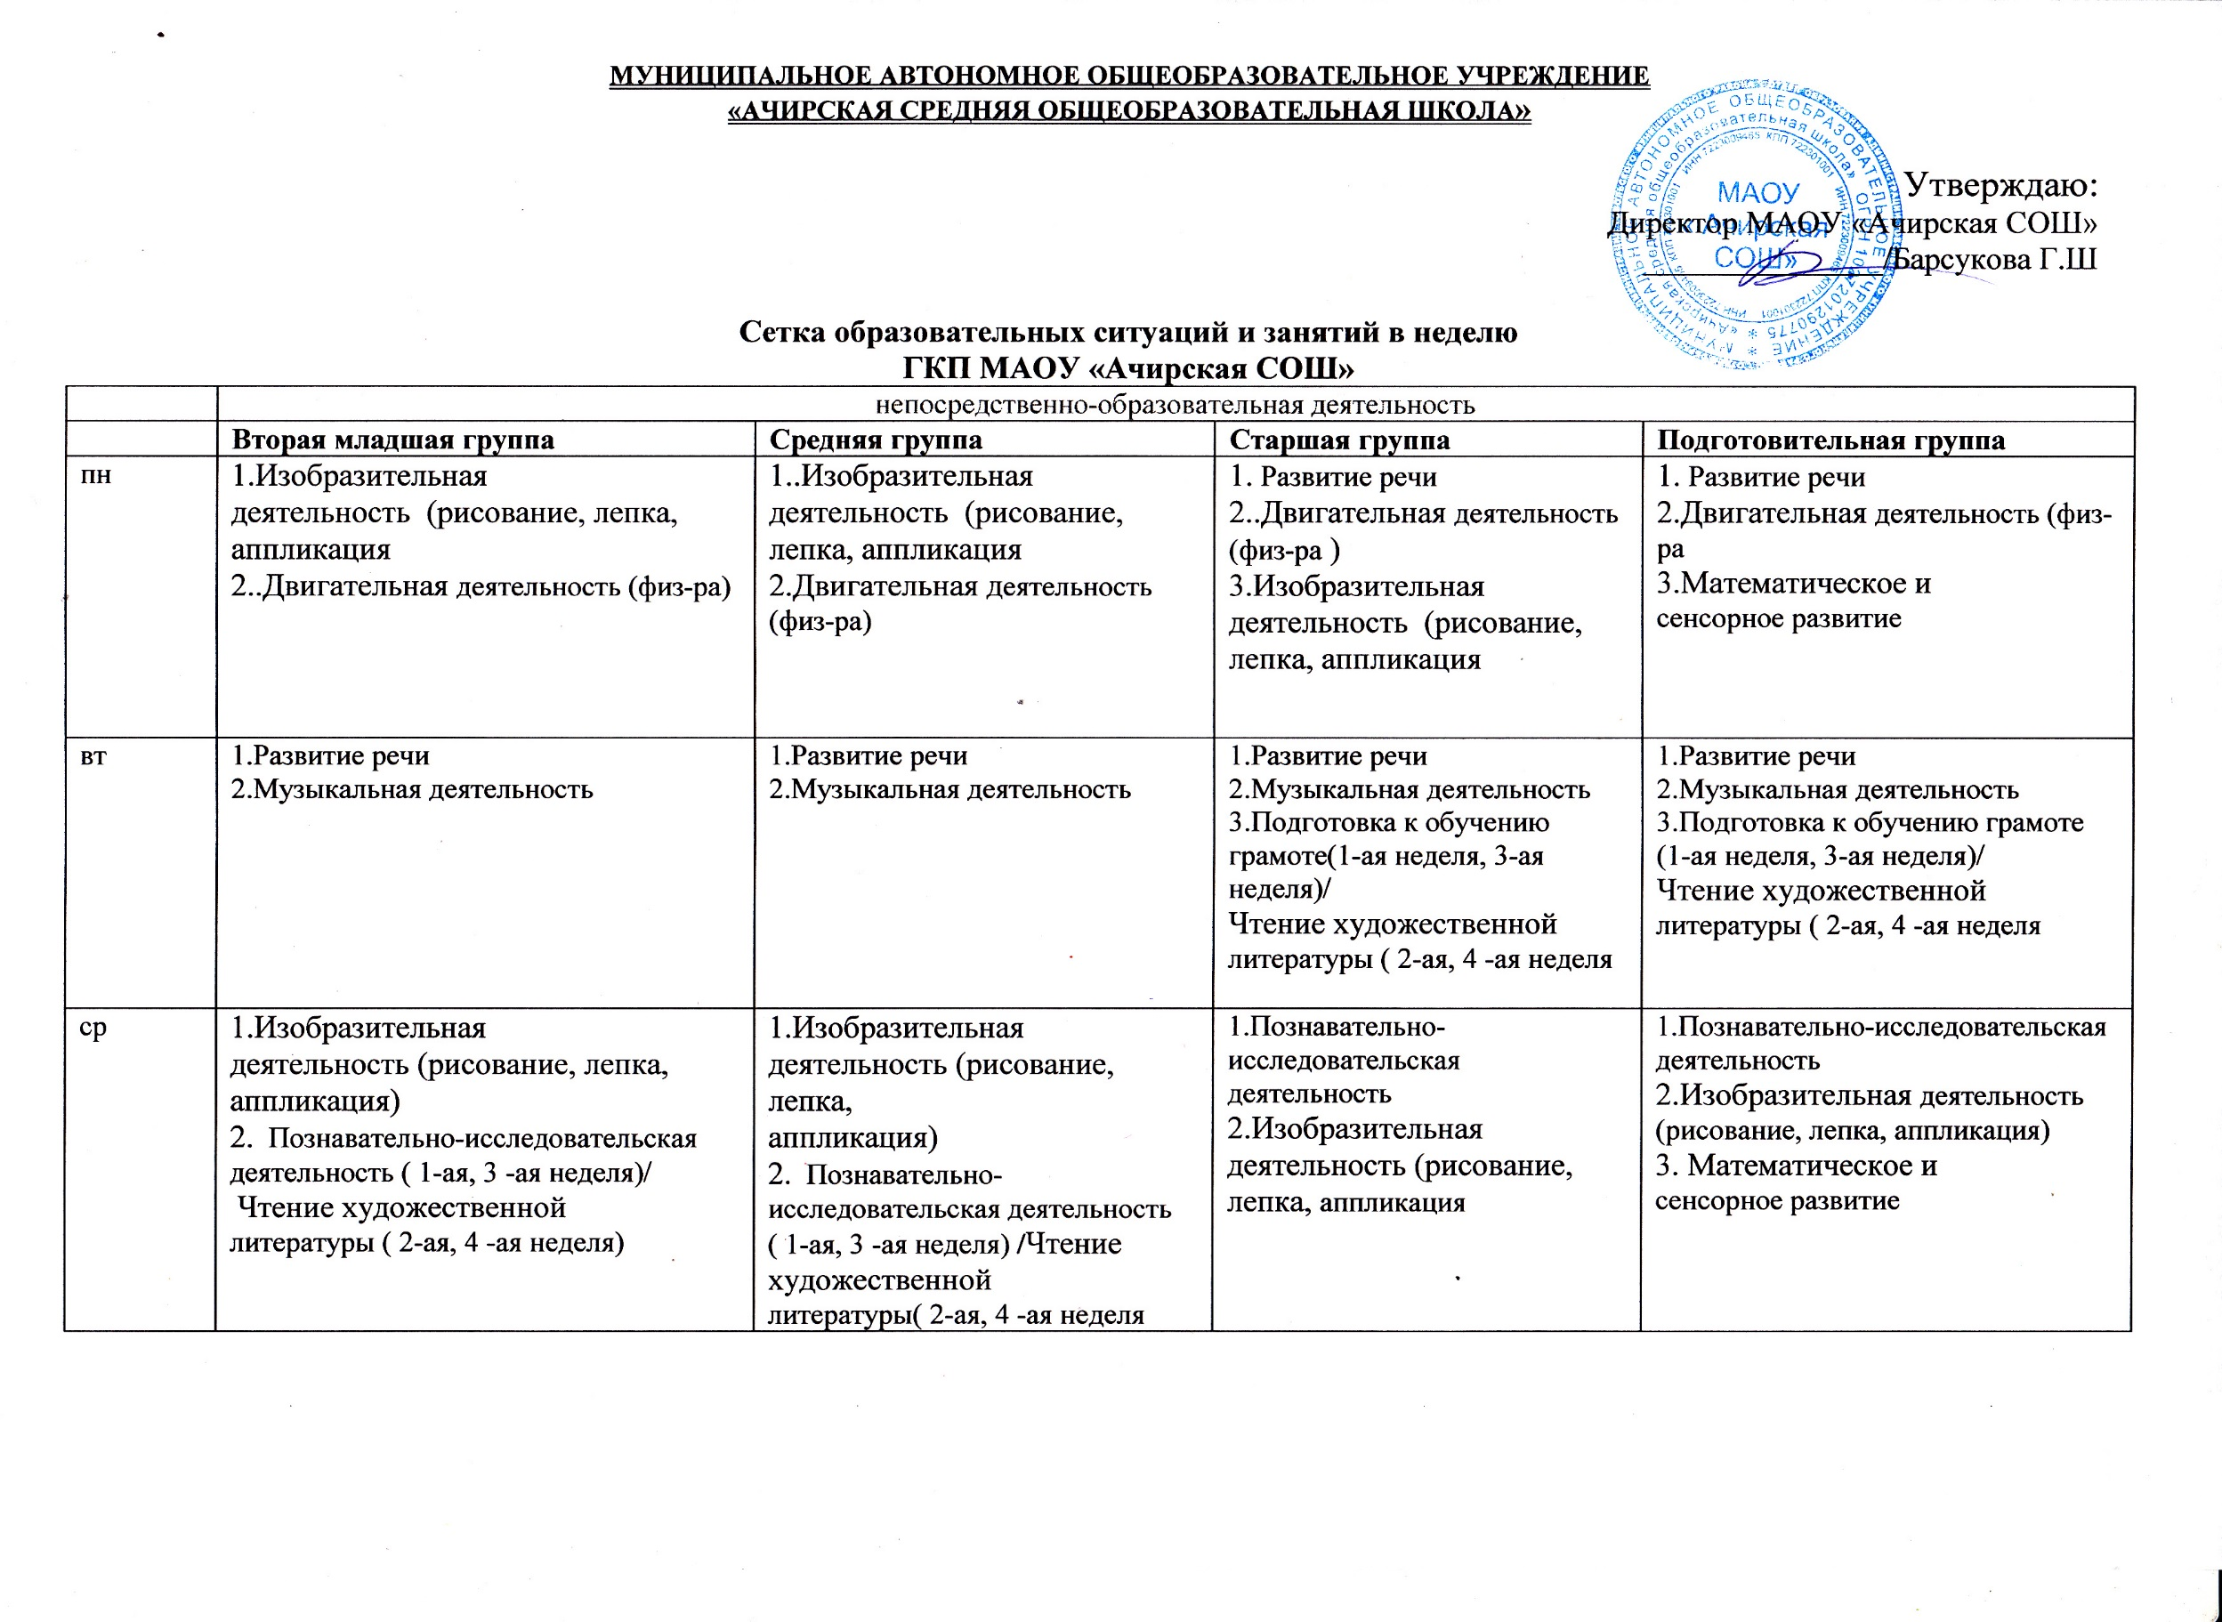

|  |  |  |  |  |
| --- | --- | --- | --- | --- |
| чт | 1.Математическое и  сенсорное развитие  2.Двигательная деятельность (физ-ра) | 1.Математическое и  сенсорное развитие  2.Двигательная деятельность (физ-ра) | 1.Познавательно-исследовательская деятельность  2.Двигательная деятельность (физ-ра)  3.Математическое и  сенсорное развитие | 1.Познавательно-исследовательская деятельность  2.Двигательная деятельность (физ-ра)  3.Изобразительная деятельность (рисование, лепка,аппликация) |
| пт | 1.Музыкальная деятельность  2.Двигательная деятельность (на прогулке | 1.Музыкальная деятельность  2.Двигательная деятельность (на прогулке | 1.Музыкальная деятельность  2.Двигательная деятельность (на прогулке | 1.Музыкальная деятельность  2.Двигательная деятельность (на прогулке  3. Математическое и  сенсорное развитие |
| **всего в неделю** | **10 образовательных ситуаций и занятий** | **10 образовательных ситуаций и занятий** | **13 образовательных ситуаций и занятий** | **15 образовательных ситуаций и занятий** |